Use Effect

Ex4:

Code:

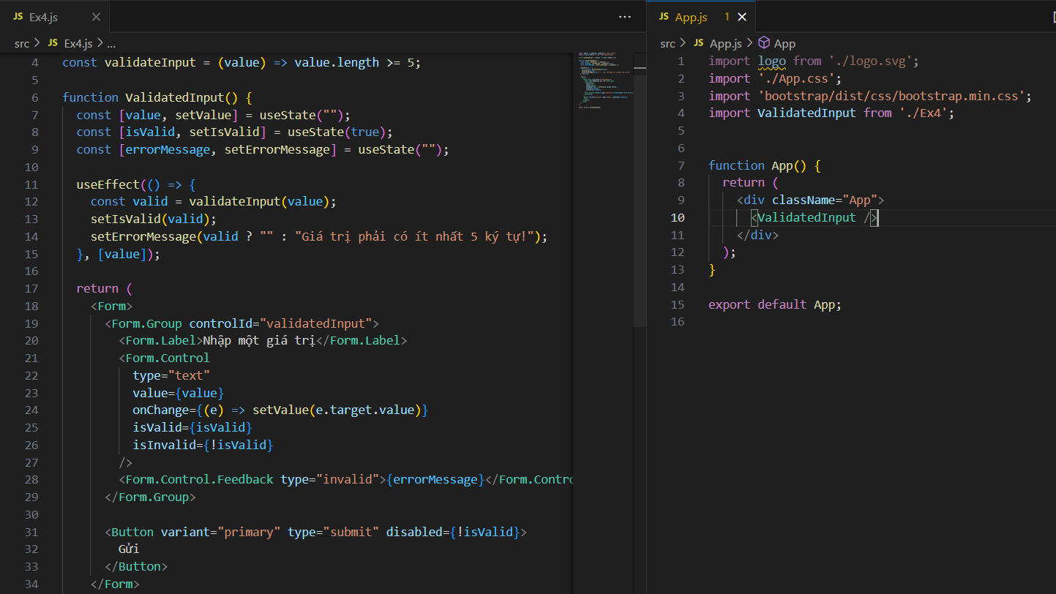

Kết quả:



Ex5:

Code:

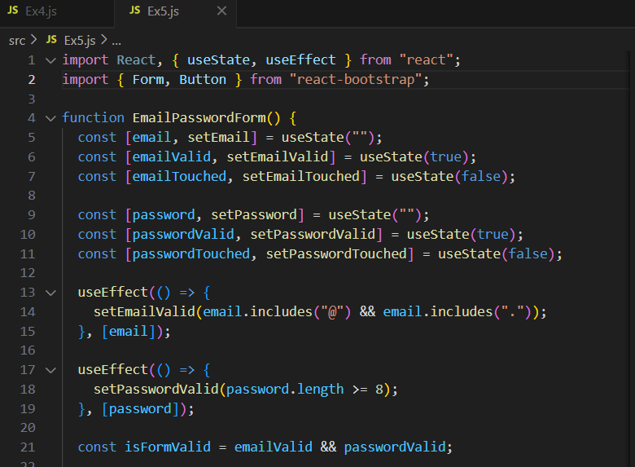

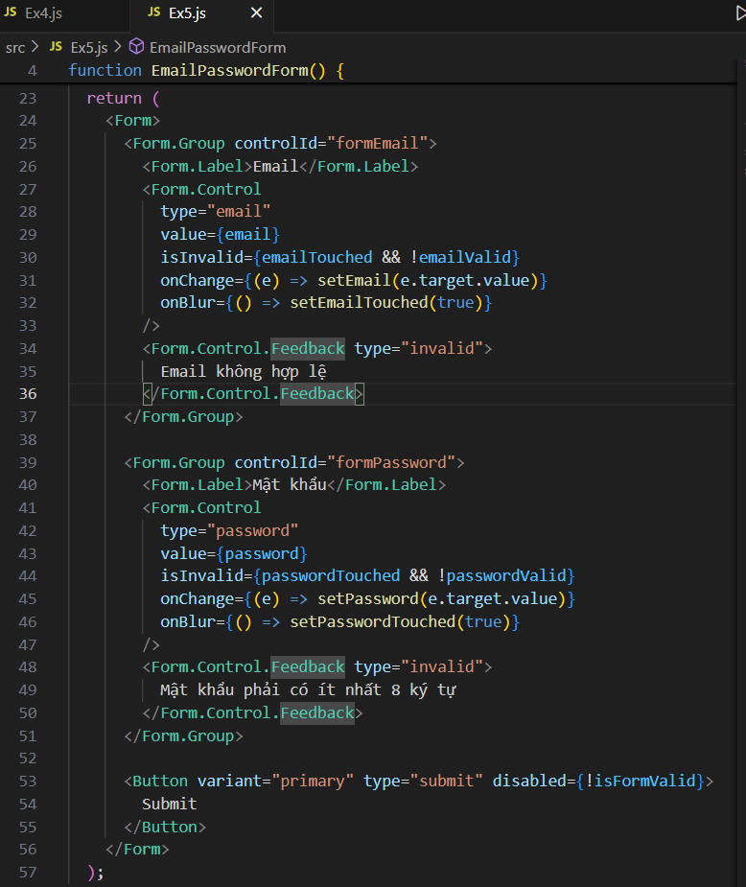

Kết quả:

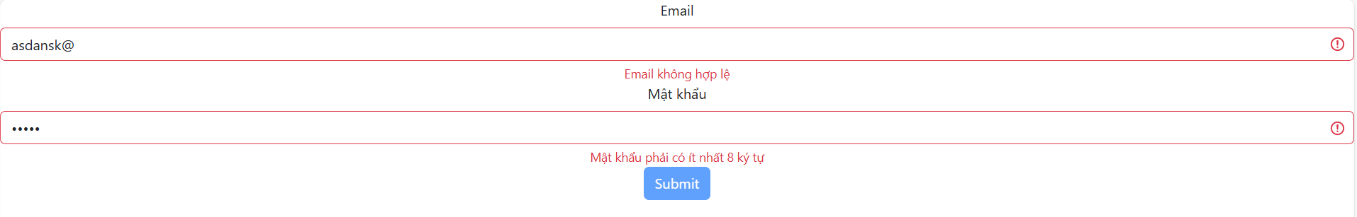

Ex6:

Code:

import React, { useState, useEffect } from "react";

import { Form, Button } from "react-bootstrap";

import 'bootstrap/dist/css/bootstrap.min.css';

function FullForm() {

  const [name, setName] = useState("");

  const [gender, setGender] = useState("");

  const [career, setCareer] = useState("");

  const [agree, setAgree] = useState(false);

  const [formValid, setFormValid] = useState(false);

  const [submitted, setSubmitted] = useState(false);

  useEffect(() => {

    const isValid = name.trim().length >= 2 && gender && career && agree;

    setFormValid(isValid);

  }, [name, gender, career, agree]);

  const handleSubmit = (e) => {

    e.preventDefault();

    setSubmitted(true);

    if (formValid) {

      alert("Gửi thành công!");

    }

  };

  return (

    <Form onSubmit={handleSubmit}>

      {/\* Họ tên \*/}

      <Form.Group controlId="formName">

        <Form.Label>Họ tên</Form.Label>

        <Form.Control

          type="text"

          placeholder="Nhập tên"

          value={name}

          onChange={(e) => setName(e.target.value)}

          isInvalid={submitted && name.trim().length < 2}

        />

        <Form.Control.Feedback type="invalid">

          Tên phải có ít nhất 2 ký tự.

        </Form.Control.Feedback>

      </Form.Group>

      {/\* Giới tính \*/}

      <Form.Group className="mt-3">

        <Form.Label>Giới tính</Form.Label><br />

        <Form.Check

          inline

          type="radio"

          label="Nam"

          name="gender"

          onChange={() => setGender("male")}

          checked={gender === "male"}

        />

        <Form.Check

          inline

          type="radio"

          label="Nữ"

          name="gender"

          onChange={() => setGender("female")}

          checked={gender === "female"}

        />

        {submitted && !gender && (

          <div style={{ color: "red", fontSize: "0.9em" }}>Vui lòng chọn giới tính</div>

        )}

      </Form.Group>

      {/\* Ngành nghề \*/}

      <Form.Group className="mt-3" controlId="formCareer">

        <Form.Label>Ngành nghề</Form.Label>

        <Form.Select

          value={career}

          onChange={(e) => setCareer(e.target.value)}

          isInvalid={submitted && !career}

        >

          <option value="">-- Chọn ngành nghề --</option>

          <option value="it">CNTT</option>

          <option value="marketing">Marketing</option>

          <option value="design">Thiết kế</option>

        </Form.Select>

        <Form.Control.Feedback type="invalid">

          Vui lòng chọn ngành nghề.

        </Form.Control.Feedback>

      </Form.Group>

      {/\* Checkbox điều khoản \*/}

      <Form.Group className="mt-3" controlId="formAgree">

        <Form.Check

          type="checkbox"

          label="Tôi đồng ý với điều khoản"

          checked={agree}

          onChange={(e) => setAgree(e.target.checked)}

          isInvalid={submitted && !agree}

        />

        {submitted && !agree && (

          <div style={{ color: "red", fontSize: "0.9em" }}>Bạn phải đồng ý với điều khoản</div>

        )}

      </Form.Group>

      {/\* Nút Gửi \*/}

      <Button className="mt-3" type="submit" disabled={!formValid}>

        Gửi

      </Button>

    </Form>

  );

}

export default FullForm;

Kết quả:

